숙명여자대학교 소프트웨어학부 19-2
[리눅스시스템] 과제 보고서

날짜 | 9월 18일 | 분반 | 4 | 이름 | 문정현
전공 | 컴퓨터과학과 | 학번 | 1815060

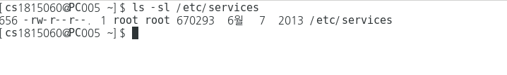

- ls명령어를 이용하여 파일을 살펴보기

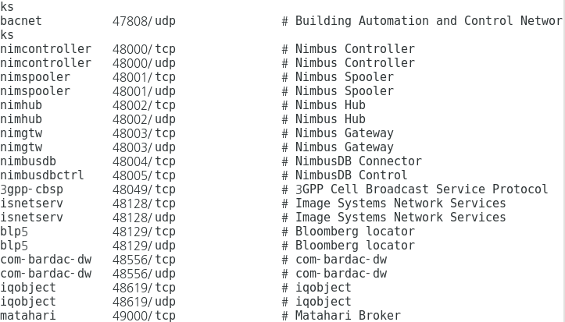
-cat을 이용한 파일 내용 출력
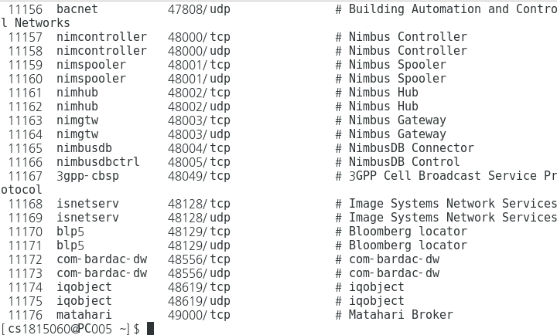
- -n옵션을 이용한 출력 비어있는 행에도 line number가 출력

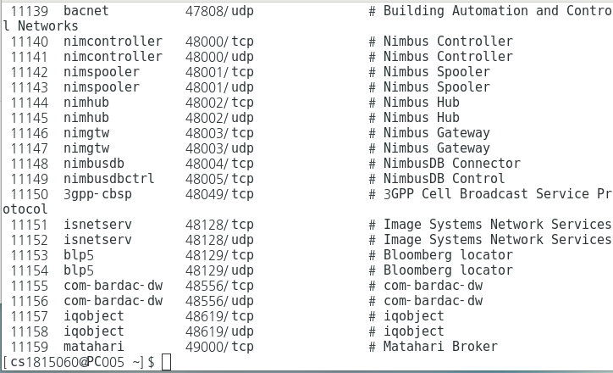
- -b 옵션을 이용한 출력에는 비어있는 행에 대한 line number가 출력이 안됨

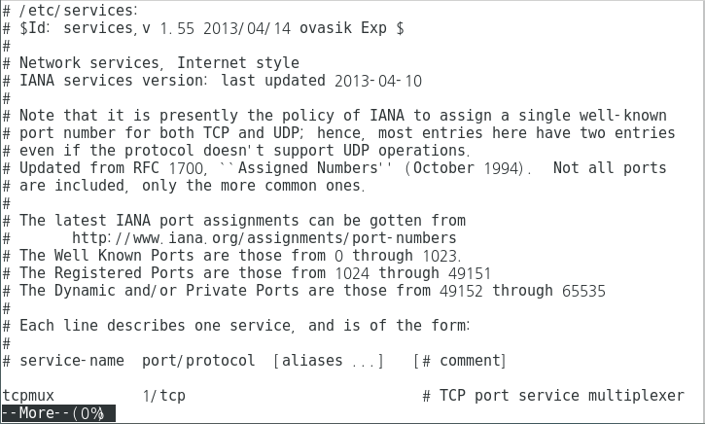
- more 명령어를 통해 파일의 내용을 페이지 단위로 출력

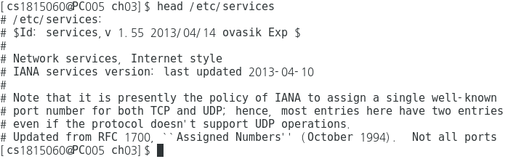
- head 명령어로 앞 부분만 출력

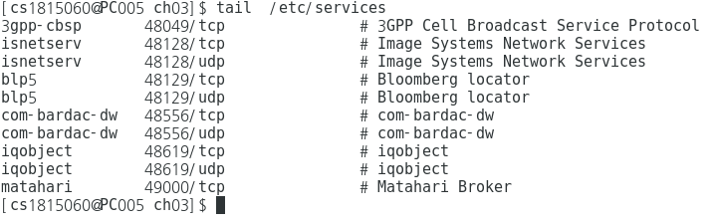
- tail 명령어로 뒷 부분을 출력

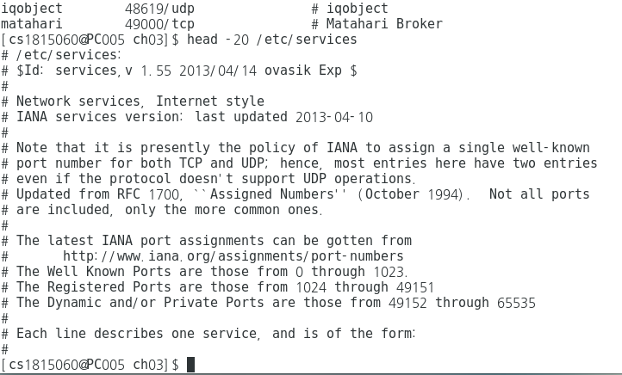
- head 에서 -n 옵션을 이용하여 출력할 라인 수를 지정

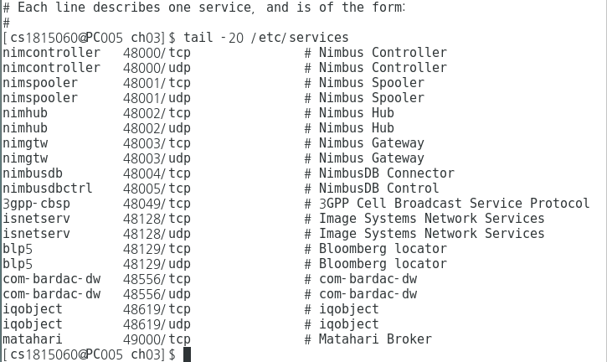
- tail에서도 -n 옵션을 통한 출력 라인 수 지정 가능

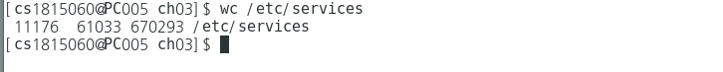
- wc를 통한 파일의 단어 수를 세서 출력

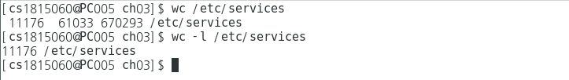
- wc의 -l 옵션을 이용한 파일의 줄 수 출력

- wc의 -c 옵션을 이용한 파일의 문자 수 출력

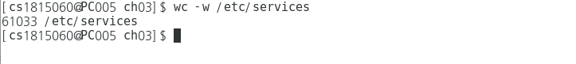
- wc의 -w 옵션을 이용한 파일의 단어 수 출력

